**BACKROADS OF ONTARIO – March 12, 2017**

**Trillium Miata Club Meeting**

**Brampton Flight Centre**

It’s going to be a special meeting to kick off our 2017 Driving Season. Don’t miss Ron Brown, Author of Backroads of Ontario.

That’s right, Ron Brown will be our Guest Speaker at our March meeting.

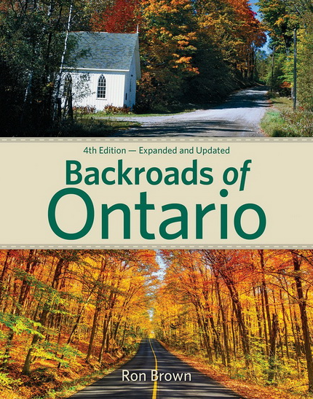

Ron Brown:  "Nobody Knows Ontario like Ron Brown" is how the CBC once described this author, geographer, and travel writer.

His travel pieces have been published in the Toronto Star, the Globe and Mail, the Canadian Geographic Magazine, and VIA Rail Magazine. His 5000 image stock shot inventory includes views of Ontario's lesser­known landscapes, with a specialization in historic buildings, main streets, railway stations and ghost towns.

He has provided consulting services to advertisers and film makers, including a History Channel series, seeking unusual locations at which to film. He has participated on TVO's Studio Two panels to determine Ontario's "most historic town," Ontario's "prettiest town," and Ontario's "best main street."

Following a 27­year career as a writer and community planner, including his role as an advisor to BIA's, with the Ontario government, Ron Brown now lectures on, and leads tours to ghost towns and heritage landscapes across Ontario. Ron is a member of the Travel Media Association of Canada, and is past chair of The Writers' Union of Canada. In 2015, Ron received the Writers' Union of Canada Freedom to Read Award for his ongoing promotion of freedom to read and write in Canada.

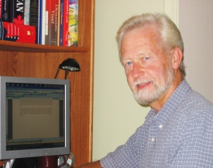

Best­selling author Ron Brown has long had a love affair with the landscapes of Canada. His book publications include:

Back Roads of Ontario, Rails Across Ontario, Rails to the Atlantic, Rails Over the Mountains,

From Queenston to Kingston: The Hidden Heritage of Lake Ontario's Shoreline,

The Lake Erie Shore: Ontario's Forgotten South Coast, Behind Bars,

Inside Ontario's Heritage Jails, The Last Stop, a guide to Ontario's federally designated heritage railway stations,

Downtown Ontario, is a look at Ontario's most unusual main streets,

Top 100 Unusual Things to See in Ontario reveals landscape surprises right in our own backyards,

Ontario's Ghost Town Heritage, a photographic visit to Ontario's manu ghost town sites,

The popular title, The Train Doesn't Stop Here Anymore, an illustrated history of role of the train station in Canada's history, has been updated and revised, and recently released in a third edition.

The margins have also been preset.

Thank you

Carol Burrows